Estructura de Computadores

Grupo 2B04

Asier Núñez Lozano

Jon Villanueva Errazquin

Beñat Oiartzun Arieta-araunabeña

**MEMORIA DEL PROYECTO DE DESARROLLO DE UNA APLICACIÓN DE E/S PARA LA NINTENDO DS**

**1 Introducción**

El proyecto consiste en implementar un juego para una consola Nintendo DS. El objetivo del mismo es llevar a la práctica lo aprendido en el tema de Entada y Salida, por lo que el juego debe llevar a cabo el control de sus periféricos mediante los dos tipos de sincronización estudiados: por encuesta y por interrupción. Además, debe hacer uso, al menos, del teclado y de la pantalla táctil y debe realizar algún tipo de control de tiempo con temporizadores. Entre las teclas usables, se encuentran todas, excepto la ‘x’ y la ‘y’.

Tenemos a nuestra disposición, tres tipos de temporizadores distintos. Estos presentan, frecuencias distintas ente sí, lo que nos permite configurar la cantidad de interrupciones que podremos hacer en una cantidad de tiempo determinada.

Solo podremos usar la pantalla inferior, para mostrar los grafismos jugables del juego, mientras que la pantalla superior la usaremos para mostrar tiempos o muestras de la consola.

**2 Descripción del juego**

Nuestro juego consiste en una pequeña carrera de coches. La modalidad de la carrera es “Drag Race”, lo que significa que los coches solo avanzan, no giran. La carrera consiste en empezar en el inicio y acabar en la mete. Siempre participan 4 coches, estos pueden ser controlados por jugadores reales o a lo que llamamos inteligencia artificial (IA), aunque de inteligencia poco tiene.

El juego comienza con un menú, donde podremos elegir la cantidad de jugadores “reales” queremos que jueguen. Esta opción podremos elegirla tocando en la opción específica de la pantalla táctil. Esto nos dirigirá al siguiente menú, donde podremos elegir la dificultad de la partida que pretendemos jugar. La dificultad repercute en la cantidad de píxeles que avanzará la IA por cada tick del temporizador.

Tras esto, ya tenemos todo listo, nos encontramos ante una calle vista desde un plano zenital donde vemos cuatro carriles en la carretera. Cada coche estará en la parte izquierda de la pantalla, dentro de su carril correspondiente. Una vez cargada la pantalla de la partida, inicia un contador de 2 segundos (en este caso el contador no es visible) y cuando este llegue a cero, empieza la carrera. Cada jugador deberá presionar el botón que le corresponde para que el coche avance. Cuanto más rápido se presione el botón, más rápido avanzará el coche.

El jugador 1 deberá presionar el botón a

El jugador 1 deberá presionar el botón b

El jugador 1 deberá presionar el botón Arriba

El jugador 1 deberá presionar el botón Abajo

Como ya hemos mencionado, la carrera finaliza cuando todos lleguen al final de la calle, aun que ganará el primero que llegue.

En cualquier momento se podrá pausar el juego, para ello tendremos dos menús de pausa. Uno nos permitirá parar el juego y reanudarlo cuando queramos y el otro nos manda directamente al menú principal. A estos menús se puede acceder mediante los botones <Start> y <Select>, que están controlados por interrupciones.

Después de terminar la partida, nos redirigirá a la pantalla de menú de inicio.

**3 Autómata**

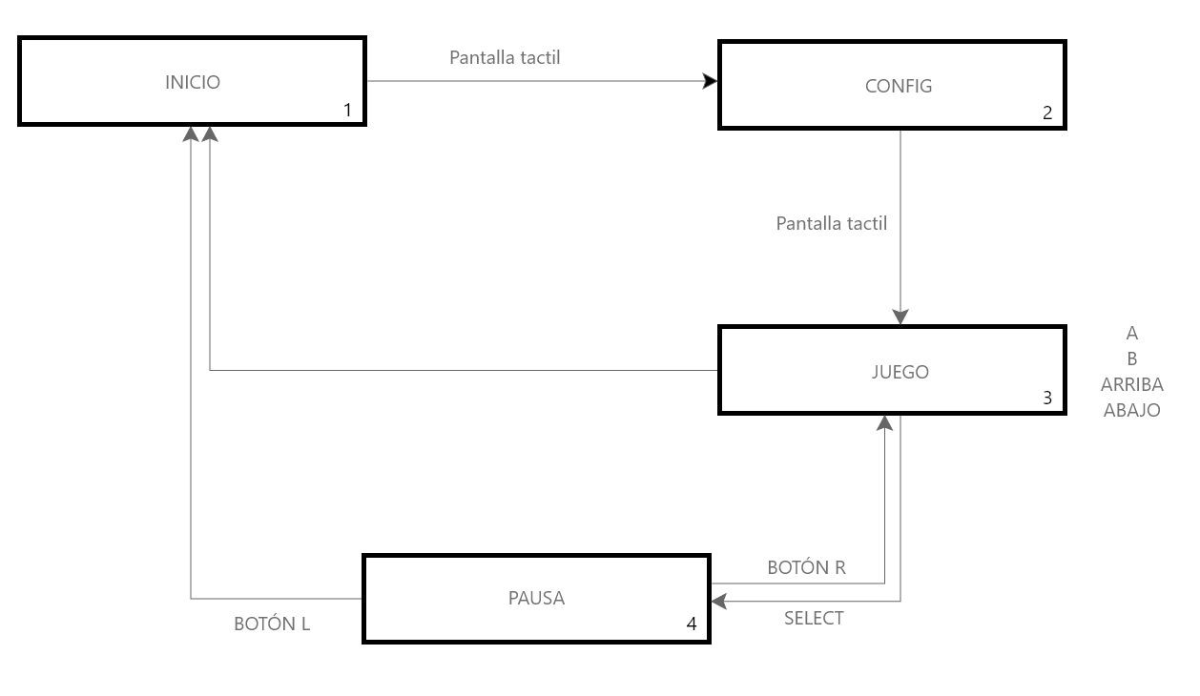

1. INICIO. En esta pantalla se seleccionará la cantidad de jugadores (1-4) mediante el uso de la pantalla táctil mediante encuesta.
2. CONFIG. Tras seleccionar la cantidad de jugadores en la pantalla anterior, mediante el uso de la pantalla táctil se seleccionará la dificultad de los jugadores controlados por la máquina.
3. JUEGO. Aquí comenzará el juego, que consiste en presionar repetidamente un botón para avanzar (A, B, ARRIBA, ABAJO los cuales funcionarán por encuesta) y competir con el resto de jugadores. Estando en esta pantalla, si presionamos el botón SELECT, el cual funcionará mediante interrupciones, se desplegará un menú de pausa. Al finalizar el juego se volverá automáticamente a la pantalla de INICIO. El temporizador por medio de interrupciones servirá para controlar a los jugadores que falten para llegar a 4, es decir, si vamos a jugar 2 personas, los otros 2 jugadores estarán controlados con el temporizador. El temporizador, servirá como referencia para la dificultad. Elegiremos una cantidad de tik-s determinada (tempo, que puede ser un segundo o lo que creamos conveniente), que nos parezca equilibrado para jugar. Por cada “tempo”, los jugadores controlados por el temporizador, avanzarán x píxeles. Aquí es donde entra en juego la dificultad, según cuál se elija, la cantidad de píxeles que avanzarán será mayor o menor.
4. PAUSA. En el menú de pausa se podrá volver al juego y continuarlo como estaba antes de darle al pausa con la tecla R. Y mediante la tecla L se volverá al INICIO.
5. También se podrá pulsar en cualquier momento la tecla START (interrupción) para pausar el juego y volver a donde nos encontrábamos con la tecla A.

**4 Desarrollo del proyecto**

* MostrarCar (int indice, int x, int y)
* BorrarCar(int indice, int x, int y)
* MostrarJuego()
* MostrarDificultad()
* int jugadores;
* int dificultad;
* delay(int x)
* Inicio ()
* Config()
* IntTec()
* IntTemp()

**5 Conclusiones**

En general, todo ha ido más o menos como esperábamos, sin tener muchas complicaciones, la descripción del juego creemos que es casi idéntico a lo que hemos conseguido implementar.

En un futuro podríamos llegar a implementar más mapas, más modelos de coches e incluso más complejidad jugabilística.

Creemos que la cantidad de horas invertidas en el proyecto escapa a nuestras cuentas, y que no podríamos hacer contabilizarlo. Pero, en general, han sido muchas horas de trabajo.